«Компания «Олмакс»

Общество с ограниченной ответственностью «Компания «Олмакс",  ИНН 7447265810, КПП 744701001,  Юр. адрес: г. Челябинск, Университетская Набережная, дом № 36 А, кв.230,  Факт.адрес: Копейское шоссе 49  тел.: 223-88-63  ОГРН 1167456118862, ОКПО 04665972  р/с 40702810505500003014  ТОЧКА ПАО БАНКА «ФК ОТКРЫТИЕ»  БИК 044525999  к\с 30101810845250000999 | 

Коммерческое предложение

Главному врачу
МАУЗ ДГКБ №8
Лопатиной О.В.

По вашему запросу на Портале поставщиков Южного Урала, на поставку электротехнических изделий, мы готовы предложить следующую продукцию, по следующим ценам.

Техническое задание

Наименование товара | Функциональные, технические и качественные характеристики товара |  |  | Ед. изм. | Количество | Цена с НДС
Наименование товара | Показатель | Значение |  | Ед. изм. | Количество | Цена с НДС
Наименование товара | (Наименование характеристики) | Максимальные и (или) минимальные показатели объекта закупки | Показатели, которые не могут изменяться | Ед. изм. | Количество | Цена с НДС
Кабель | Тип |  | кабель | м | 100 | 48,00
Кабель | Марка |  | ВВГнг | м | 100 | 48,00
Кабель | Количество жил |  | 3 | м | 100 | 48,00
Кабель | Сечение жилы, кв. мм |  | 2,5 | м | 100 | 48,00
Кабель | Материал изоляции |  | ПВХ пластикат пониженной пожароопасности с низким дымо-газовыделением | м | 100 | 48,00
Кабель | Напряжение, В |  | 660 | м | 100 | 48,00
Кабель | Материал жилы |  | медь | м | 100 | 48,00
Кабель | Конструкция жилы |  | однопроволочная | м | 100 | 48,00
Кабель | Форма жилы |  | круглая | м | 100 | 48,00
Провод | Тип |  | провод | м | 100 | 33,60
Провод | Марка |  | СИП-4 | м | 100 | 33,60
Провод | Сечение жилы, кв. мм |  | 16 | м | 100 | 33,60
Провод | Количество жил |  | 2 | м | 100 | 33,60
Провод | Материал жилы |  | Алюминий | м | 100 | 33,60
Провод | Напряжение, В |  | 1000 | м | 100 | 33,60
Провод | Конструкция жилы |  | многопроволочная | м | 100 | 33,60
Провод | Материал изоляции |  | Полиэтилен сшитый светостабилизированный | м | 100 | 33,60
Провод | Гарантийный срок, мес | Не менее 36 | 36 мес. | м | 100 | 33,60
Крепление фасадное для СИП | Тип |  | Крепление фасадное | шт | 10 | 86,00
Крепление фасадное для СИП | Назначение |  | Крепление провода СИП к кирпичу, бетону | шт | 10 | 86,00
Крепление фасадное для СИП | Номинальное сечение проводника, кв. мм |  | 16 | шт | 10 | 86,00
Крепление фасадное для СИП | Максимальное сечение проводника, кв. мм |  | 150 | шт | 10 | 86,00
Крепление фасадное для СИП | Материал изделия |  | Пластик атмосферостойкий | шт | 10 | 86,00
Крепление фасадное для СИП | Марка |  | SF/UTP | шт | 10 | 86,00
Крепление фасадное для СИП | Диапазон рабочих температур | от -45 до +50 | От -45 до +50 согласно паспорту изготовителя | шт | 10 | 86,00
Крепление фасадное для СИП | Гарантийный срок, мес | Не менее 60 | 60 мес. | шт | 10 | 86,00
Зажим анкерный для проводов СИП | Тип |  | SO157.1 | шт | 6 | 171,30
Зажим анкерный для проводов СИП | Назначение |  | Зажим анкерный для провода СИП | шт | 6 | 171,30
Зажим анкерный для проводов СИП | Количество жил |  | 2 | шт | 6 | 171,30
Зажим анкерный для проводов СИП | Механизм сжатия |  | резьбовой | шт | 6 | 171,30
Зажим анкерный для проводов СИП | Номинальное сечение проводника, кв.мм |  | 16 | шт | 6 | 171,30
Зажим анкерный для проводов СИП | Максимальное сечение проводника кв. мм |  | 25 | шт | 6 | 171,30
Зажим анкерный для проводов СИП | Гарантийный срок, мес | Не менее 60 | 60 мес. | шт | 6 | 171,30
Розетка | Тип |  | розетка | шт | 12 | 376,00
Розетка | Способ монтажа |  | Открытый | шт | 12 | 376,00
Розетка | Количество постов |  | 4 | шт | 12 | 376,00
Розетка | Материал изделия |  | пластик | шт | 12 | 376,00
Розетка | Материал основы (подрозетника) |  | металл | шт | 12 | 376,00
Розетка | Степень защиты |  | IP20 | шт | 12 | 376,00
Розетка | Заземление |  | наличие | шт | 12 | 376,00
Розетка | Шторки |  | наличие | шт | 12 | 376,00
Розетка | Напряжение, В |  | 220 | шт | 12 | 376,00
Розетка | Номинальный ток,А |  | 16 | шт | 12 | 376,00
Розетка | Ширина, мм |  | 238 | шт | 12 | 376,00
Розетка | Высота, мм |  | 82 | шт | 12 | 376,00
Розетка | Глубина, мм |  | 43 | шт | 12 | 376,00
Розетка | Гарантия | Не менее 1 года | 1 год | шт | 12 | 376,00
Провод | Тип |  | провод | м | 100 | 57,00
Провод | Марка |  | ПВС | м | 100 | 57,00
Провод | Количество жил |  | 3 | м | 100 | 57,00
Провод | Сечение жилы, кв.мм |  | 2,5 | м | 100 | 57,00
Провод | Материал жилы |  | медь | м | 100 | 57,00
Провод | Конструкция жилы |  | многопроволочная | м | 100 | 57,00
Провод | Форма жилы |  | круглая | м | 100 | 57,00
Провод | Материал оболочки |  | ПВХ (PVC) | м | 100 | 57,00
Провод | Материал изоляции |  | ПВХ пластикат | м | 100 | 57,00
Провод | Напряжение, В |  | 380 | м | 100 | 57,00
Провод | Гарантийный срок, мес | Не менее 36 | 36 мес. | м | 100 | 57,00
Анкерный болт с крюком | Тип |  | Анкер распорный | шт | 10 | 106,13
Анкерный болт с крюком | Материал изделия |  | Сталь углеродистая | шт | 10 | 106,13
Анкерный болт с крюком | Длина без крюка, мм | Не менее 50 | 70 мм | шт | 10 | 106,13
Анкерный болт с крюком | Диаметр внешний, мм | Не менее 8 | 12 мм | шт | 10 | 106,13
Анкерный болт с крюком | Покрытие |  | Цинк желтопассивированный | шт | 10 | 106,13
Анкерный болт с крюком | Применение |  | Для растяжки | шт | 10 | 106,13
Анкерный болт с крюком | Материал основания |  | бетон, природный камень твердых пород, полнотелый кирпич | шт | 10 | 106,13
Розетка | Тип |  | Розетка силовая | шт | 20 | 203,73
Розетка | Напряжение, В | Не менее 220 | 220 В | шт | 20 | 203,73
Розетка | Номинальный ток,А |  | 16 | шт | 20 | 203,73
Розетка | Количество постов |  | 1 | шт | 20 | 203,73
Розетка | Материал изделия |  | пластик | шт | 20 | 203,73
Розетка | Способ монтажа |  | открытый | шт | 20 | 203,73
Розетка | Заземление |  | наличие | шт | 20 | 203,73
Розетка | Шторки |  | наличие | шт | 20 | 203,73
Розетка | Откидная крышка |  | наличие | шт | 20 | 203,73
Розетка | Степень защиты |  | IP54 | шт | 20 | 203,73
Розетка | Высота, мм |  | 92 | шт | 20 | 203,73
Розетка | Ширина, мм |  | 65 | шт | 20 | 203,73
Розетка | Глубина, мм |  | 55 | шт | 20 | 203,73
Зажим ответвительный изолированный | Тип |  | зажим | шт | 10 | 165,17
Зажим ответвительный изолированный | Назначение |  | для соединения и ответвления фазных и нулевых самонесущих изолированных проводов | шт | 10 | 165,17
Зажим ответвительный изолированный | Марка |  | ЗОИ | шт | 10 | 165,17
Зажим ответвительный изолированный | Диапазон сечений отходящего провода, кв.мм | от 2,5 до 35 | 2.5-35 кв.мм согласно паспорту изготовителя | шт | 10 | 165,17
Зажим ответвительный изолированный | Диапазон сечения приходящего провода, кв.мм | от 16 до 95 | 16-95 кв.мм согласно паспорту изготовителя | шт | 10 | 165,17
Лампа светодиодная | Тип |  | Лампа светодиодная | шт | 100 | 84,55
Лампа светодиодная | Напряжение, В | Не менее 230 | 260 В | шт | 100 | 84,55
Лампа светодиодная | Мощность, Вт | Не менее 20 | 20 Вт | шт | 100 | 84,55
Лампа светодиодная | Тип цоколя |  | Е27 | шт | 100 | 84,55
Лампа светодиодная | Цветовая температура, К | Не более 5000 | 4000 К | шт | 100 | 84,55
Лампа светодиодная | Световой поток, Лм | Не менее 1800 | 1800 Лм | шт | 100 | 84,55
Лампа светодиодная | Форма колбы |  | грушевидная | шт | 100 | 84,55
Лампа светодиодная | Цвет свечения |  | белый | шт | 100 | 84,55
Лампа светодиодная | Срок службы, ч | Не менее 30000 | 30000 ч. | шт | 100 | 84,55
Лампа светодиодная | Гарантийный срок, мес | Не менее 24 | 24 мес. | шт | 100 | 84,55

Итого: 35502.40 руб. (Тридцать пять тысяч пятьсот два рубля 40 копеек), в т.ч. НДС 20% 5917.07 руб. (Пять тысяч девятьсот семнадцать рублей 7 копеек)
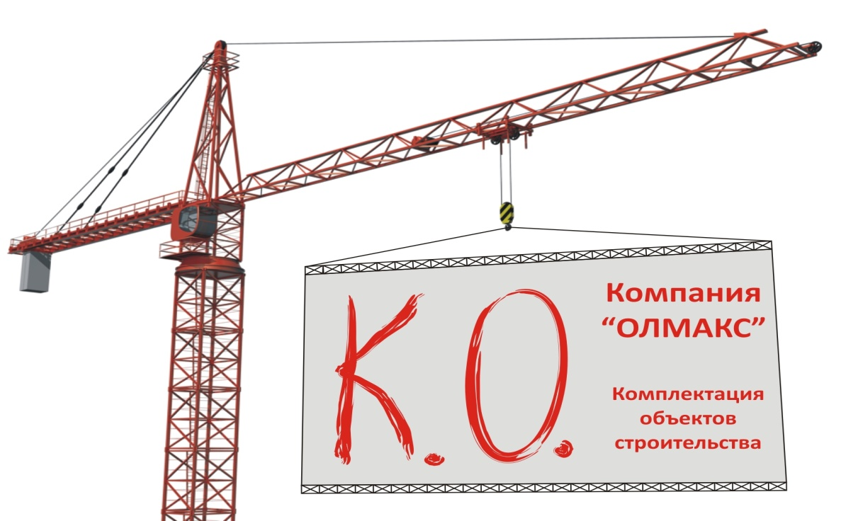

Мы всегда выполним любой Ваш запрос в области полной комплектации строительного объекта!
С уважением к Вам и Вашему бизнесу
Евдокимов Максим Сергеевич
Генеральный директор ООО "Компания "Олмакс"
г. Челябинск
Копейское шоссе 49
тел 223-88-63
e-mail: info@olmax74.ru
www.olmax74.ru

